LuaJIT, LuaRocks, Torch 7 のインストール

LuaJIT, LuaRocks, Torch7 の 64ビット販を，Visual Studioを用いてビルドする．
謝辞：ここで紹介しているソフトウエアの作者に感謝します．

1. LuaJIT, LuaRocks のインストール

cd C:\
git clone https://github.com/torch/luajit-rocks.git
cd luajit-rocks
mkdir build

cd build
cmake .. -DCMAKE_INSTALL_PREFIX=C:/luajit-rocks/install -G "NMake Makefiles" -DCMAKE_BUILD_TYPE=Release

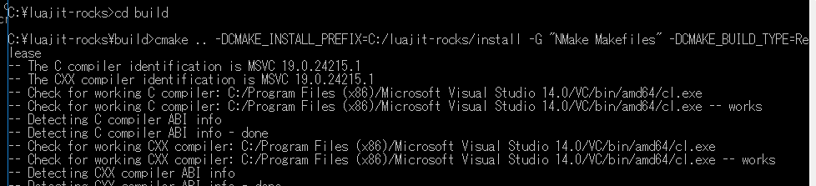

nmake

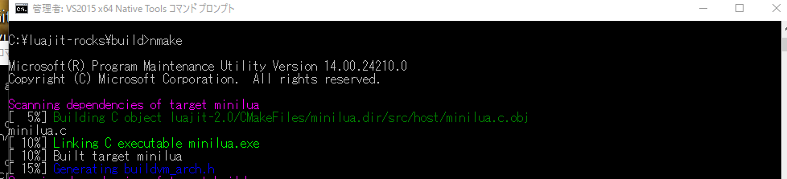

次のコマンドで１行
cmake -DCMAKE_INSTALL_PREFIX=C:/luajit-rocks/install -G "NMake Makefiles" -P cmake_install.cmake -DCMAKE_BUILD_TYPE=Release
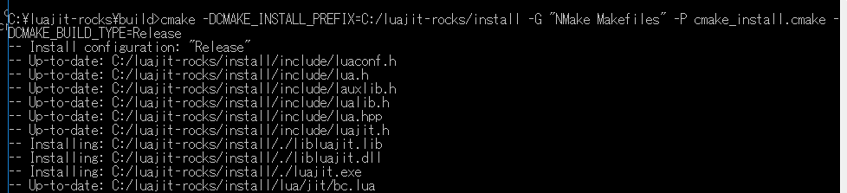

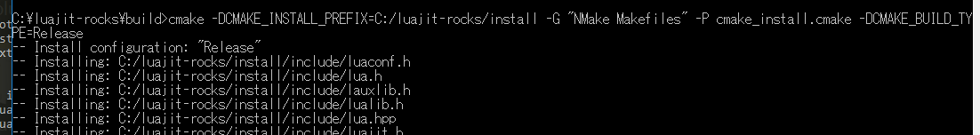

システム環境変数
LUA_CPATH = C:/luajit-rocks/install/?.DLL; C:/luajit-rocks/install/LIB/?.DLL;?.DLL
LUA_DEV = C:/luajit-rocks/install
LUA_PATH = ;; C:/luajit-rocks/install/?; C:/luajit-rocks/install/?.lua; C:/luajit-rocks/install/lua/?; C:/luajit-rocks/install/lua/?.lua; C:/luajit-rocks/install/lua/?/init.lua

システム環境変数PATHの末尾にC:\luajit-rocks\install
を追加

2. Torchのインストール

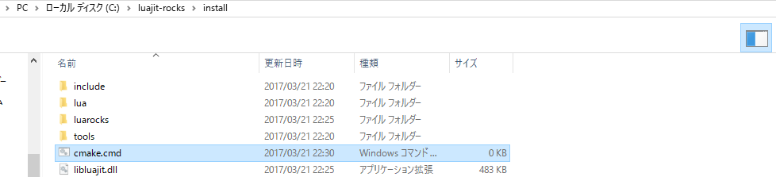
C:\luajit-rocks\install\cmake.cmd を作成

if %1 == -E (
cmake.exe %*
) else (
cmake.exe -G "NMake Makefiles" -DCMAKE_LINK_FLAGS:implib=libluajit.lib -DLUALIB=libluajit %*
)
※ あとで次のようなエラーが出るのを回避するため．
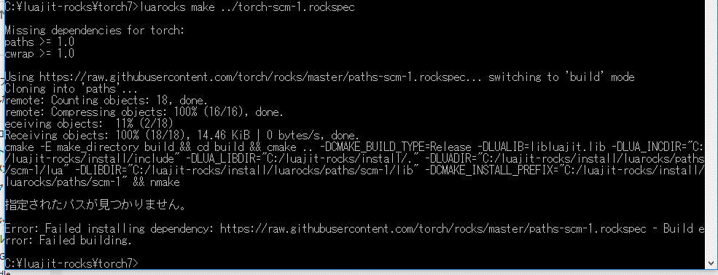

環境変数を変更したので，再度，VS2015 x64 Native Tools Command Promptを管理者として実行．確認のため次のコマンドを実行．

which luajit

cd C:\luajit-rocks
luarocks download torch
git clone git://github.com/torch/torch7.git

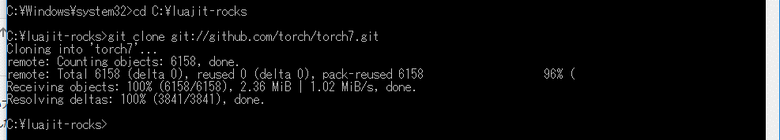

cd torch7
luarocks make ..\torch-scm-1.rockspec

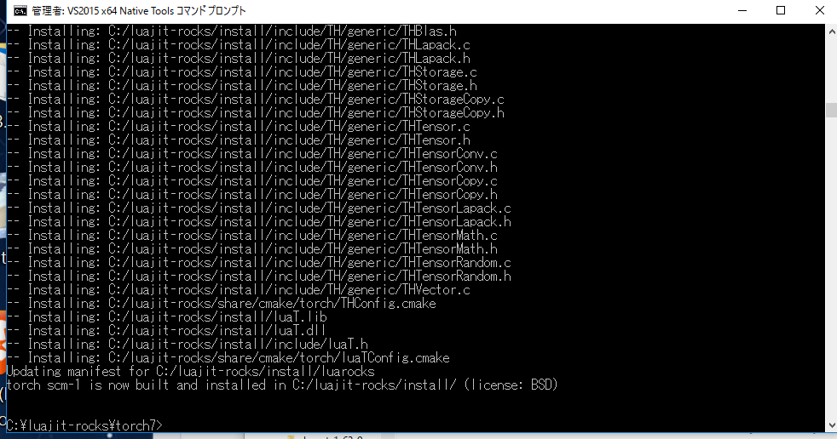

Visual Studioを起動し，次のように操作する．
（１）Visual Studio で，Create a new task
（２）Go to Settings -> Startup -> Tasks and create a new task.
（３）Name it "VS2015 x64" or something
（４）add the following string as the startup command (replace the project path with whatever you have):
cmd /k ""%VS140COMNTOOLS%..\..\VC\vcvarsall.bat" amd64 & "%ConEmuDir%\..\init.bat"" -new_console:d:"X:\work":t:"VS2015 x64"
※ これ全体で1行です．

Create a new task for Torch: Go to Settings -> Startup -> Tasks and create a new task. Name it Torch or something and add the following string as the startup command (replace the paths with whatever you are going to use): X:\torch\install\luajit.exe -new_console:d:"X:\work\torch_projects":t:"Torch"

